2.1 Moving Average models
Mô hình MA(q) là mô hình có dạng
Với :
giá trị của biến dữ báo tại thời điểm t
là trung bình của chuỗi thời gian tĩnh {y_{t}}.
là sai số, biểu diễn thành phần không thể dự đoán được ở thời điểm i.
là các hệ số ước lượng mức ảnh hưởng của lên .
Biểu diễn (3.1.1) bằng toán tử lấy hiệu B ta được
Ở đây và
Vì chuỗi là chuỗi nhiễu trắng (white noise), tức là và
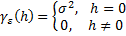
Nên
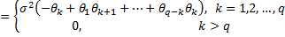

Từ đó ta có hàm tự tương quan của chuỗi
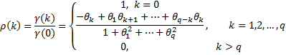
Dấu hiệu này của hàm tự tương quan giúp ta xác định được bậc của mô hình trung bình di động. Một mô hình trung bình di động có bậc q thì hệ số tự tương quan của nó sẽ bằng không với những độ trễ lớn hơn q.
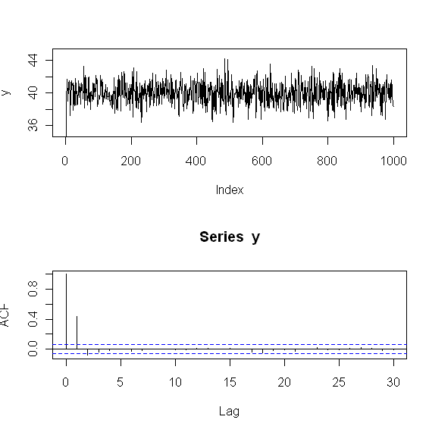
Hình 1 Hình ảnh của mô hình MA(2)

2.2 Autocorrelation model
Mô hình tự hồi quy bậc p là mô hình có dạng
(3.2.1)
Với
là hằng số.
là sai số, biểu diễn thành phần không thể dự đoán được từ mô hình ở thời điểm t.
là các trọng số được ước lượng thể hiện sự ảnh hưởng của các giá trị lên .
Ta có phương trình tự hiệp phương sai của (3.2.1) là:
(3.13)
Lần lượt thay k = 0, 1, …, p, ta được p+1 phương trình sai phân, giải các phương trình này sẽ xác định được các hệ số γ₀, γ₁, …, γ_{k}:
(3.14)
Với k > p thì:
(3.15)
Chia hai vế của hệ (3.14) cho , ta dẫn ra được p phương trình mà ta có thể xác định p giá trị của ACF:
(3.16)
Với k > p ta suy ra từ phương trình (3.11):
(3.17)
Hệ phương trình (3.17) được gọi là hệ phương trình Yule-Walker. Ta trình bày hệ phương trình này dưới dạng sau:
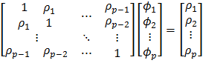
Nếu biết , , …, thì ta sẽ giải hệ để xác định , , …, . Tuy nhiên, ta không biết trước được bậc p vì thế ta bắt đầu với giả thiết rằng p = 1, hệ (3.16) sẽ trở thành hoặc sử dụng tự tương quan mẫu . Do vậy, nếu giá trị tính toán được khác 0 đáng kể thì ta biết rằng quá trình AR có bậc ít nhất bằng 1. Ta ký hiệu giá trị là .
Tiếp tục xét giả thiết p = 2 và giải hệ (3.16) với trường hợp p = 2 sẽ cho ta tập các giá trị mới được ước lượng và . Nếu khác 0 đáng kể thì ta biết rằng quá trình AR có bậc ít nhất bằng 2, trong khi nếu như xấp xỉ 0 thì ta kết luận răng p = 1. Ta ký hiệu giá trị là .
Ta lặp lại quá trình này cho các giá trị p kế tiếp. Với p = 3, ta đạt được ước lượng , và ký hiệu là , … Ta gọi chuỗi là PACF và từ chuỗi này ta có thể phỏng đoán bậc của quá trình tự hồi qui. Đối với mô hình AR(p) thì dễ thấy với k > p. Do đó ta nói rằng PACF của mô hình AR(p) bằng không sau độ trễ p.
Trong thực tế các hệ số tự tương quan riêng phần của mẫu có thể không bằng không sau độ trễ p do sai biệt khi lấy mẫu. Tuy nhiên, ta có thể kết luận hệ số tự tương quan riêng phần bằng không ở mức ý nghĩa 5% nếu nó nằm trong khoảng 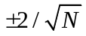, với N là kích thước mẫu.

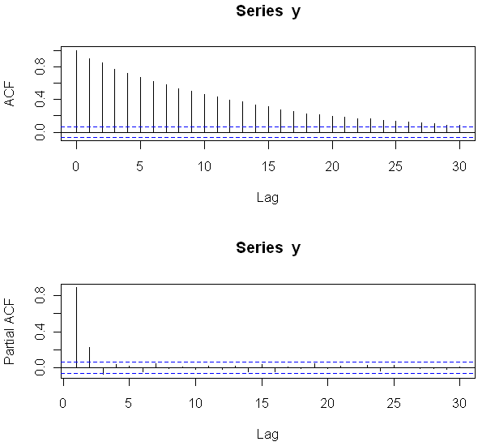
Hình 2 ACF và PACF của mô hình 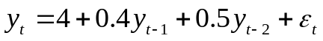

2.3 Mô hình ARMA
Nhiều quá trình ngẫu nhiên tĩnh không thể mô hình được như một quá trình trung bình di động hoặc quá trình tự hồi qui thuần túy vì chúng có đặc điểm của cả hai quá trình này. Có nghĩa là giá trị biến dự đoán không những phụ thuộc tuyến tính các giá trị trong quá khứ (tính chất của mô hình tự hồi quy) mà còn phụ thuộc vào các giá trị lỗi trong quá khứ (tính chất mô hình trung bình di động). Do đó ta sử dụng cùng cả hai mô hình AR(p) và MA(q) để mô tả cho các quá trình ngẫu nhiên này tạo ra mô hình pha trộn tự hồi qui – trung bình di động bậc (p,q). Ký hiệu là ARMA(p,q) và được biểu diễn như sau:
(3.19)
Ý nghĩa của các ký hiệu giống như trong mô hình AR(p) và MA(q).
Mô hình ARMA(p,q) có chứa đựng mô hình AR(p) và MA(q) nên hàm tự tương quan và hàm tự tương quan riêng phần của nó thể hiện cả hành vi của mô hình AR(p) và của mô hình MA(q). Tức là hàm tự tương quan riêng phần và hàm tự tương quan giảm dần về không.
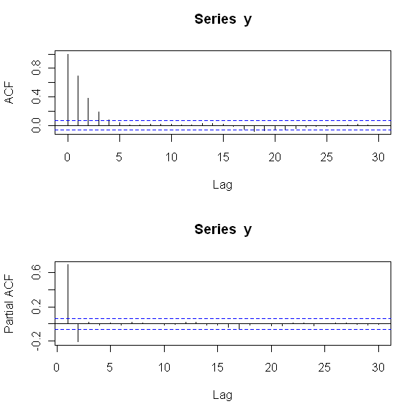

2.4 ARIMA model (copy do an 1)

2.5 SARIMA model (copy do an 1)

